03. 데이터 전처리
전처리는 아래 9단계 순서로 진행하였다. 파생 피처는 전처리 초기 단계에서 최대한 다양하게 생성한 뒤, 이후 단계에서 다중공선성·누수 여부를 검증하며 최종 피처셋으로 정제하는 방식으로 진행하였다.

0단계. 파생 피처 생성
접수일자·활동기간 등 날짜 정보와 제목·혜택 텍스트로부터 아래와 같은 파생 피처를 생성하였다. 이 단계에서는 추후 유용성이 검증되지 않은 피처라도 최대한 다양하게 생성하고, 이후 단계(다중공선성·누수 점검)에서 정제하는 방식을 택하였다.
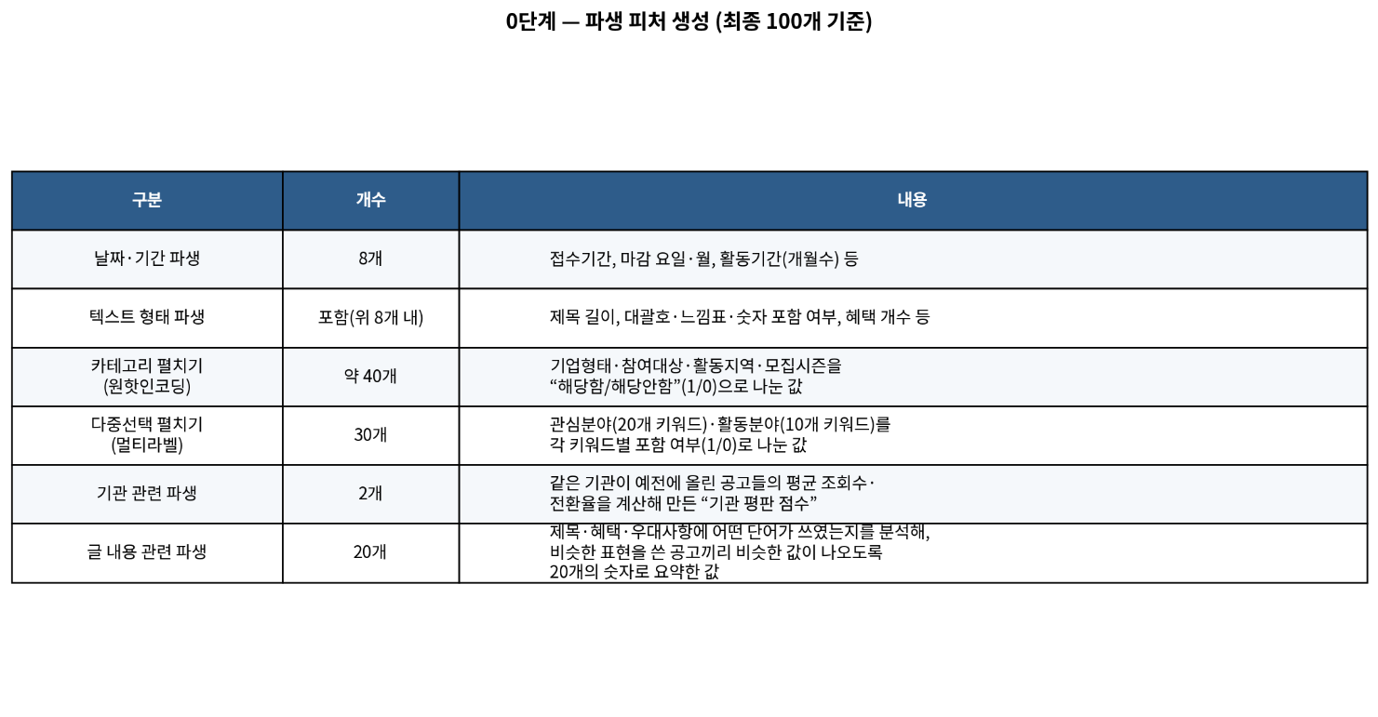

1단계. 중복 제거
제목과 주최기관을 기준으로 중복 여부를 확인하였다. 원본 데이터(7,437건)에서 동일 제목·기관 조합 144건이 확인되어 제거되었다.

2단계. 결측치 처리
필드별 성격에 따라 결측 처리 방식을 다르게 적용하였다. 특히 겉보기에는 결측처럼 보이나 실제로는 ‘값이 없음’ 자체가 의미를 갖는 경우를 구분하여 명시적으로 라벨링하였다.
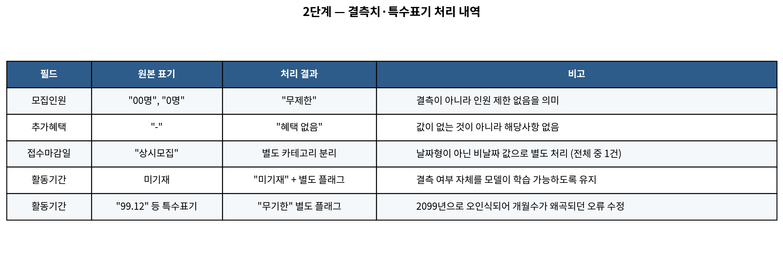

3단계. 텍스트·범주형 정규화
표기 흔들림이 있는 범주형 필드를 통일하고, 표본이 극히 적은 카테고리는 ‘기타’로 통합하였다. 다중선택 필드(관심분야, 활동분야)는 쉼표 기준으로 분리하여 키워드 단위로 정리하였다.
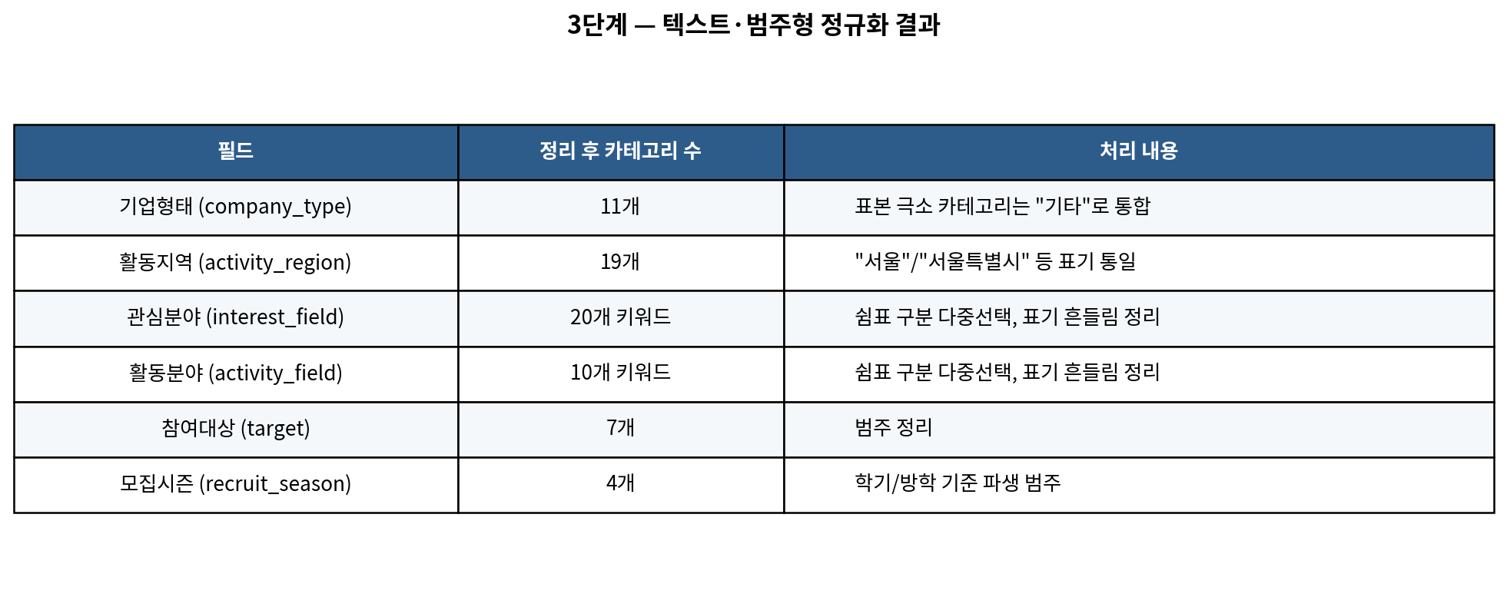

4단계. 타겟 변수 처리
- 조회수·스크랩수 분포를 히스토그램으로 확인한 결과 뚜렷한 롱테일 분포가 확인되어 log1p 변환을 적용
- 스크랩 전환율 = scrap_count / views로 계산하되, 조회수가 극히 적은 경우(10 미만) 전환율이 불안정하게 튀는 문제를 방지하기 위해 조회수 10 미만인 공고는 전환율을 0으로 처리

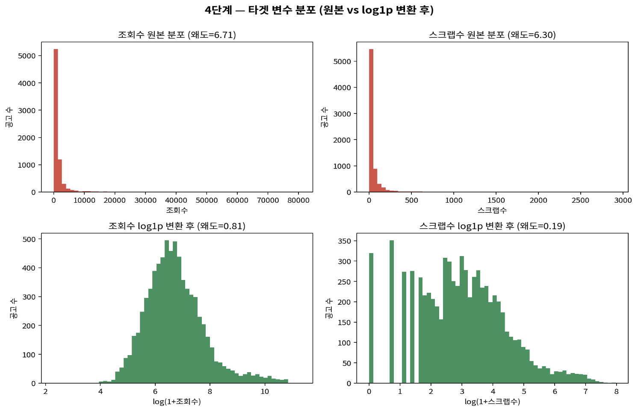

5단계. 이상치 확인
조회수·스크랩수 상위 공고(예: 조회수 수천 건 이상)가 전체 분포에 미치는 영향을 확인하였고, 제거보다는 로그 변환을 통한 완화를 우선 적용하였다. 다만 아래 항목들은 정상적인 관측치로 보기 어려워 별도로 제거·수정하였다.
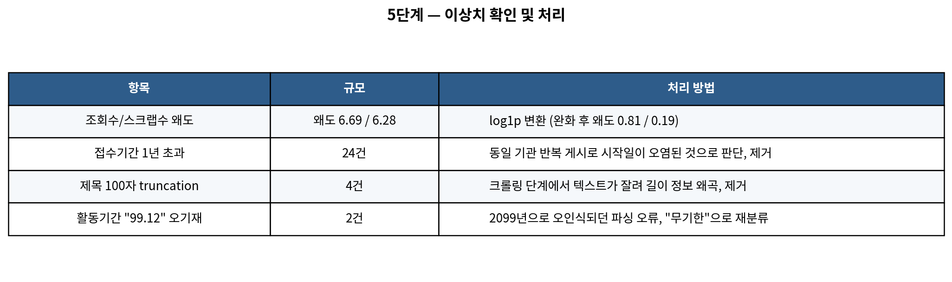

6단계. 시간 편향 통제
조회수는 게시 후 노출된 기간이 길수록 누적되는 특성이 있어, 접수기간(recruit_period_days)으로 나눈 ‘일평균 조회수(daily_views)’ 및 ‘일평균 스크랩수(daily_scrap_count)’를 파생하였다. 이를 로그 변환한 daily_views_log1p를 최종적으로 조회수 예측(Target A)의 타겟으로 채택하여, 접수기간 차이로 인한 시간 편향을 통제하였다.

7단계. 다중공선성 확인
접수기간, 활동기간, 마감 후 경과일 등 서로 얽힐 수 있는 피처들을 VIF(분산팽창계수)로 점검하였다. 최초 점검 시 타겟 변수 및 그 파생값이 피처와 함께 섞여 있어 VIF가 비정상적으로 높게(최대 395) 나타나는 피처가 존재했으나, 이는 8단계의 누수 점검과 함께 해결되었다. 그 결과 대부분의 피처의 VIF를 10미만으로 정제할 수 있었다.

8단계. 누수 피처 최종 점검
타겟 변수(daily_views_log1p, scrap_rate)와 직접적으로 파생 관계에 있는 컬럼들을 식별하여 모델 입력에서 제외하였다. 최종적으로 2개의 타겟과 78개의 순수 입력 피처를 확정하였다.
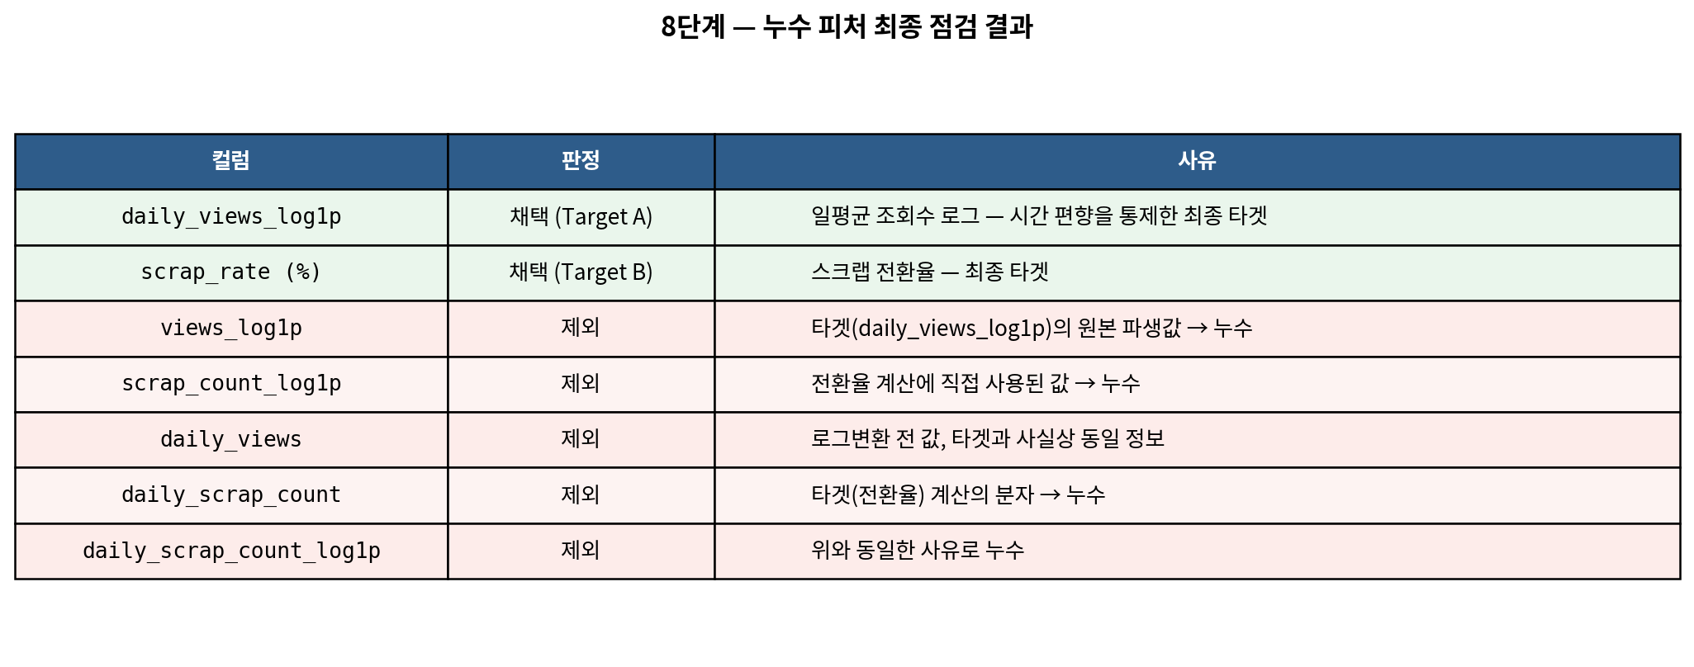
- 아래 사진은 파생 피처를 만들고 확정한 csv파일을 캡처한 사진입니다.